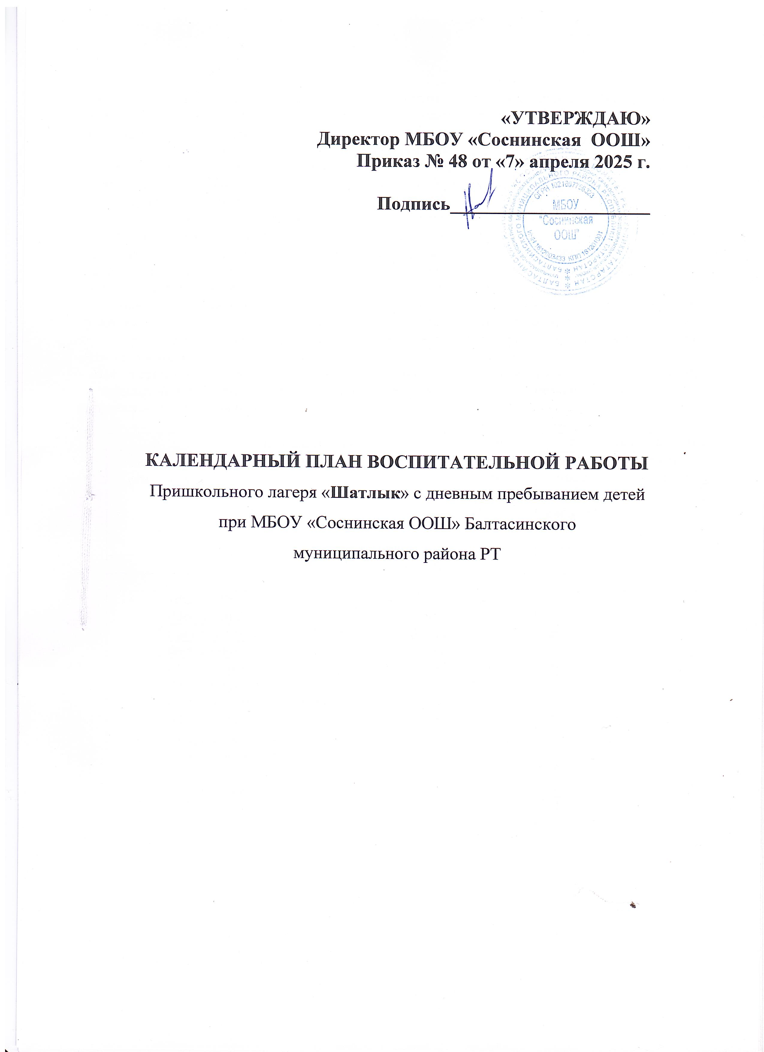
Календарный план воспитательной работы детского лагеря составлен с целью уточнения форм и видов воспитательной деятельности, а также формирования единого, целостного воспитательного пространства.
План структурирован по модулям, отражающим ключевые направления воспитательной работы в соответствии с Программой воспитания, и определяет уровни реализации мероприятий. Программы воспитательной деятельности реализуются с учётом значимых дат и событий, включённых в
В 2025 году особое внимание мы уделяется ряду ключевых событий:
− 80-летию Победы в Великой Отечественной войне 1941–1945 годов — Году мира и единства в противодействии нацизму. Эта дата подчёркивает важность сохранения исторической памяти о героическом подвиге советского народа и служит основой патриотического воспитания подрастающего поколения.
− Году защитника Отечества, утверждённому с целью формирования у детей чувства уважения к защитникам Родины и осознания значимости воинской доблести.
− Году детского отдыха в системе образования, что акцентирует внимание на повышении качества и значимости организованного детского досуга в образовательной среде.
Все мероприятия, включённые в календарный план, направлены на формирование гражданской идентичности, нравственных ориентиров, развитие социальной активности и личностного потенциала детей.

№ п/п | Наименование мероприятия | Срок проведе ния | Уровень проведения
№ п/п | Наименование мероприятия | Срок проведе ния | Всеросс ийск ий/  региона льн ый | Детский лагерь | Отряд
Ключевые мероприятия
Блоки
1. | «РОССИЯ» |  | Всероссийский
 | -Церемония подъема (спуска) |  | Всероссийский
 | Государственного флага Российской | 02.06 | Всероссийский
 | Федерации и исполнение | 11.06 | Всероссийский
 | Государственного гимна Российской | 20.06 | Всероссийский
 | Федерации. | 21.06 | Всероссийский
 | -Торжественная линейка |  | Всероссийский
 | -Посещение памятных мест |  | Всероссийский
1.1 | Дни единых действий. |  | Всероссийский
 | – День защиты детей; | 2 июня | Всероссийский
 | – День русского языка; | 6 июня | Всероссийский
 | – День России; | 11 июня | Всероссийский
 | – День памяти и скорби; | 20 июня | Всероссийский
 | – День молодежи; | 27 июня | Всероссийский
2. | «ЧЕЛОВЕК» | 02.06– |  | Лагерь
 | -Зарядка | 21.06.
 | -Спортивные игры
 | -Инструктажи и игры по ТБ
 | -Пожарная эвакуация
3. | «МИР» |  |  | Лагерь
 | «Пушкинский день» | 06.06
 | «День родного села» | 10.06
 | «День музея» | 24.06
Инвариативные модули
4 | «СПОРТИВНО – ОЗДОРОВИТЕЛЬНАЯ
 | РАБОТА» | 02.06 –
 | -Динамические паузы | 21.06
 | -Правила здорового питания
5. | «КУЛЬТУРА РОССИИ» | 02.06 – |  | Лагерь

 | -Виртуальные экскурсии и выставки  -Проведение «громких» чтений | 27.06
6 | «ПСИХОЛОГО – ПЕДАГОГИЧЕСКОЕ СОПРОВОЖДЕНИЕ  -Поддержка одаренных детей, детей с особыми образовательными потребностями | 02.06–  21.06. |  |  | Отряд
7 | «ДЕТСКОЕ САМОУПРАВЛЕНИЕ»  -Распределение обязанностей в отряде  -Ежедневное дежурство по отряду и столовой | 02 -03.06  ежедневн о |  |  | Отряд
8 | «ИНКЛЮЗИВНОЕ ПРОСТРАНСТВО»  -Комфортная доступная среда | 02.06–  27.06. |  |  | Отряд
9 | «ПРОФОРИЕНТАЦИЯ»  -Профориентационные игры  -Дол-игра | 25.06  09.06 |  | Лагерь
10 | «КОЛЛЕКТИВНАЯ СОЦИАЛЬНО _ ЗНАЧИМАЯ ДЕЯТЕЛЬНОСТЬ В ДВИЖЕНИИ ПЕРВЫХ».  -День РДДМ «Движение Первых» | 04.06 |  | Лагерь
Вариативные модули
11 | «ЭКСКУРСИИ И ПОХОДЫ»  -Посещение сельской библиотеки  -Экскурсия к станции «Кривомузгинская», история создания поселка. | 06.06  10.06 |  | Лагерь
12 | «ЦИФРОВАЯ И МЕДИА – СРЕДА»  -Летопись лагеря (подготовка мультимедийной презентации для размещения на официальном сайте ОУ и в группе школы VK)  -Фото – сессия «Как нам вместе хорошо». Оформление альбома.  -Инструктаж «Безопасность в сети Интернет»  -Освещение деятельности детского лагеря в официальных группах в | 02.06 –  05.06 |  | Лагерь
13 | Просветительский проект «Без срока давности»  «День героев»  «День памяти и скорби»  -Кинопросмотры | 20.06  20.06 |  | Лагерь

План-сетка
работы летнего лагеря с дневным пребыванием
«Шатлык»

Дата | Название дня | Мероприятия
27.05 | «День детства» | Организационный период. Формирование отрядов. Проведение инструктажа по ТБ.  Минутка безопасности: «Режим дня. Правила безопасного поведения в лагере».  Открытие лагеря. Общий сбор участников «Здравствуй, лагерь!»  Знакомство с режимом дня. Выбор актива.  День защиты детей (конкурс рисунков на асфальте, дискотека с играми).  Игровой час «Играю я –играют друзья»  Профилактическая беседа «Безопасный маршрут домой»
28.05 | «День доброты и вежливости» | Минутка безопасности «Опасные соседи» (профилактическая беседа о клещевом энцефалите).  Оформление уголка лагеря.  Культура поведения в общественных местах. Беседа о правилах этикета.  Конкурс вежливых приветствий. Анкета «Режим дня»  Информационная беседа «Что такое Телефон доверия». Акция «Доброе слово и кошке приятно»  Погружение в игровой сюжет смены:  Тематический час «Открывая страницы интересной книги» Творческая встреча орлят «Знакомьтесь, это- мы!»
29.05 | «День спорта » | Минутка здоровья «Вредным привычкам – мы говорим, нет!» Спортивные состязания.  Веселые старты.  Игры на свежем воздухе. Оформление уголка отряда.  Тематический день «Национальные игры и забавы»  Время отрядного творчества «РДДМ» (уровень отряда)  Игровая программа «Мы – одна команда!»
30.05 | «День музея» | Минутка здоровья «В здоровом теле - здоровый дух!». Виртуальная экскурсия по музеям России. Викторины.  «Фабрика звезд» караоке  Тематический день «Я и мои друзьЯ»  Большая командная игра «Физкульт-УРА!»  Время отрядного творчества и общий сбор участников «От идеи – к делу»
31.05 | «День ЗОЖ» | Минутка здоровья «Профилактика острых кишечных инфекций» Игра – путешествие «Всем нам лето подарило!» Листок динамики здоровья (зачет). Теннисный турнир.  Тематический день «Национальная кухня» Настольная игра «Экспедиция вкусов»  Костюмированное кулинарное шоу «Шкатулка рецептов»
2.06 | «День друзей» | Минутка безопасности «Я и мои виртуальные друзья»  «Минута славы» - конкурс «Я это могу»  «Мы друзья природы», трудовой десант.  Фото – сессия «Как нам вместе хорошо». Оформление альбома. Выставка рисунков «Все дети на свете мои друзья»
3.06 | «День «Веселых стартов» | Минутка здоровья «Спорт-это жизнь…»  Спортивно – развлекательное мероприятие «Весёлые старты». Викторина «Русские народные игры»  Тематический день «Я и моя РоссиЯ»  Подготовка к празднику «Создаём праздник вместе» Праздничный калейдоскоп «По страницам нашей книги»
4.06. | «День экскурсии» | Экскурсия по памятным местам село Бурбаш
5.06 | «День кино» | Викторина «Кто больше?»  Просмотр фильма
06.06 | «День русского языка» | Минутка здоровья «Берегите зрение». Пушкинский день в России.  Развлекательное мероприятие «Путешествие по Лукоморью», посвященного Дню рождения А. С. Пушкина.  Тематический день «Устное народное творчество»: Конкурс знатоков «Ларец народной мудрости»  Инсценировка народных сказок «Там на неведомых дорожках»
09.06 | «День Земли» | Минутка безопасности «Чтобы не было беды — будь осторожен у воды».  Творческая мастерская. Проект «Вторая жизнь бытовых отходов». Поделки из пластиковых бутылок.  Игры на свежем воздухе. Дол игра.  Тематический день «Природное богатство и полезные ископаемые» Виртуальная экскурсия в дендропарк «Кладовая природы»  Создание экологического постера и его защита.
10.06 | «День родного  села» | Минутка безопасности "Дверь незнакомцам не открывай, словам и  подаркам не доверяй!"

Беседа «Станция «Кривомузгинская»
Экскурсия к железной дороге, проект «Железнодорожная станция – начало моего поселка».
Тематический день «Великие изобретения и открытия» Научно-познавательная встреча «Мир науки вокруг меня»
Конкурсная программа «Эврика»
11.06 | «День России» | Минутка здоровья«Осанка – основа красивой походки» 12 июня – день независимости России  Конкурс «Песни о России». Квест-игра «День России»  «Русь, Россия, Родина моя» - беседа.  «Мой любимый уголок России» выставка рисунков. Тематический день «Открытые тайны великой страны»: Тематический час «Открываем Россию»  Праздничная танцевальная программа «В кругу друзей»
13.06 | «День здоровья» | Минутка здоровья «Польза закаливания»  Спортивный праздник «Мы за здоровый образ жизни!» Конкурс памяток, буклетов «Берегите здоровье!».  Охрана и укрепление здоровья.  Тематический день «Национальные и народные танцы» Танцевальный флешмоб «В ритмах детства»  Танцевальная программа «Танцуем вместе!»
16.06 | «День ПДД» | Минута безопасности «Правила безопасности на дорогах». Правила дорожного движения – должны знать все. (Практическое занятие).  Конкурс рисунков по ПДД.  Дорожная азбука в загадках, стихах, сценках.  Тематический день «Я и моя семьЯ»  Творческая мастерская «Подарок своей семье» Гостинная династий «Ими гордится Россия»
17.06 | «День профессий» | Минутка безопасности: "Пусть знает каждый гражданин знакомый номер 01"  Беседа о правилах пожарной безопасности. Конкурс плакатов «Встань на защиту леса».  Экскурсия к Пожарному депо.
18.06 | «Сказочный день» | Минутка здоровья «Солнце, Воздух и вода — наши верные друзья» Инсценирование отрывков из Русских народных сказок.  Конкурс на лучшую аппликацию из природного материала.  «По страницам сказок» (конкурс рисунков).  Тематический день «Прикладное творчество и народные ремесла» Мастер-классы «Умелые ручки»  Игра по станциям «Твори! Выдумывай! Пробуй!»
19.06 | «День героев» | Минутка безопасности «Один дома.»  «М.З.Петров, герой Советского Союза – наш земляк» Видео урок «Великая Отечественная война»
20.06 | «День памяти и скорби» | Минутка безопасности «Правила поведения в экстремальных ситуациях»  Тематический час нравственного воспитания «Тот самый первый день войны…»,  Выставка рисунков «Была война». Возложение цветов к памятнику.  Беседа «Моя семья в истории моей страны».
21.06 | «День  расставания» | Минутка здоровья «Солнечный ожог. Первая помощь при ожоге» Закрытие лагерной смены. Развлекательная программа «До новых встреч!».  Акция «Почта пожеланий».  Повторный инструктаж по правилам безопасности в период каникул  Итоговый период смены. Выход из игрового сюжета Игровой сбор участников «Нас ждут новые открытия!»  Линейка закрытия смены



